Il Piro Piro all’Oasi !
Pulcini all’Oasi nella primavera 2010! Nel mese di Aprile le uova del germano reale erano già schiuse e proprio nei giorni in cui gli anatroccoli entravano ed uscivano dalle canne nei laghetti dietro alla madre il Piro piro piccolo deponeva quattro uova nel suo nido a terra. Entrambe le specie hanno trovato all’interno dell’Oasi le condizioni ideali per nidificare. E’ un buon segno che si aggiunge alle osservazioni sempre più frequenti di libellule e di anfibi e conferma la colonizzazione dell’Oasi anche da parte degli uccelli. La presenza dei nidi a terra è uno dei motivi per cui vengono rimandati i tagli dell’erba. Il Piro piro piccolo non è un uccello raro e all’Oasi ha trovato anche un ambiente dove alimentarsi camminando sulle sponde fangose degli stagni.

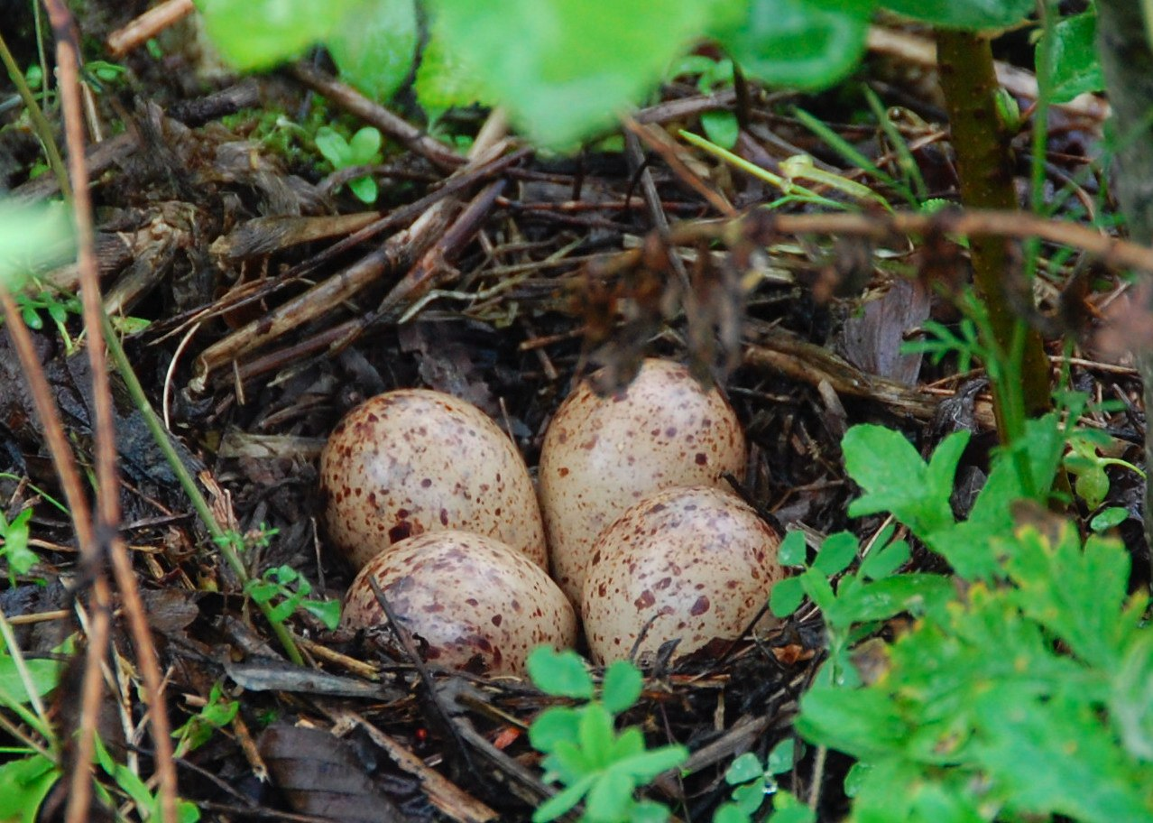
Foto 1 - Le uova del Piro Piro piccolo nel nido fotografate all’Oasi Torrente Chisone a Villar Perosa

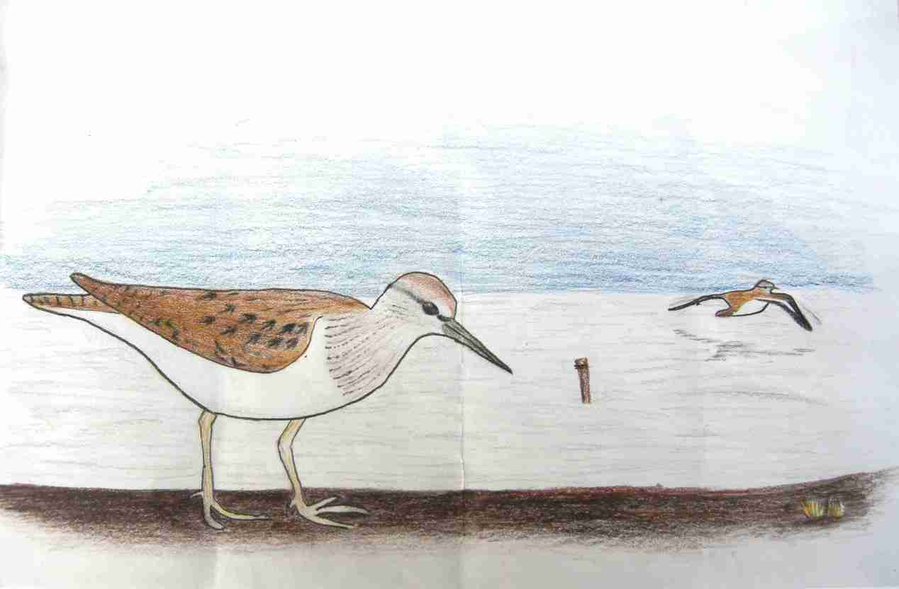

DISEGNO: ''Il Piro Piro piccolo. Disegno di Leonardo Berton 5° elementare di Villar Perosa. E' Leonardo ad avere individuato questa primavera il nido del Piro Piro osservando il volo degli uccelli adulti. L'Oasi è anche questo: una buona occasione per imparare ad osservare con attenzione''

